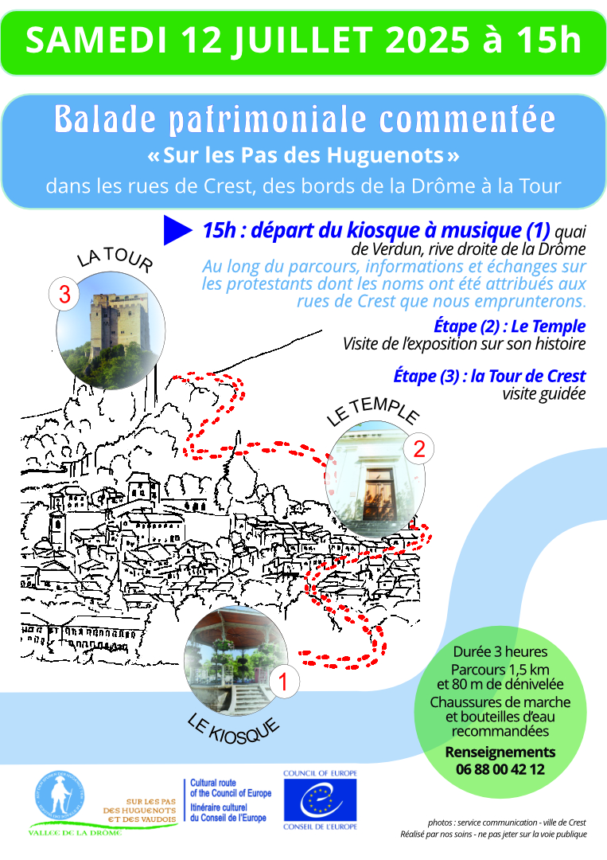

Découvrir Crest – ville-étape de l’itinéraire « ***Sur les Pas des Huguenots en vallée de la Drôme*** » - amène les visiteurs à se décaler dans l’espace et dans le temps par rapport aux visites habituelles de la ville : le parcours proposé se situe dans la **partie Est de la ville** et, même si la Tour est incluse dans la visite, c’est plus en tant que « **tour-prison** », que donjon vestige du château disparu.

L’ objectif de cette « balade commentée « est de faire découvrir l’empreinte qu’ont laissée les Protestants dans l’identité crestoise, depuis que La Réforme s’est répandue à Crest, soit au milieu du 16ème s. ; au cours des 2 siècles suivants, les « Réformés » ou « Huguenots » ont subi les « dragonnades », les « guerres de religion », l’intolérance, les conversions forcées, les persécutions et l’emprisonnement, et cependant, ils ont **résisté ;** ils furent relativement peu nombreux à s’exiler et ont continué à vivre dans leur foi et dans la clandestinité, respectant le pouvoir (royal) en place, jusqu’à la Révolution qu’ils accueillirent favorablement, puisqu’elle reconnaissait la liberté de tous et donc la liberté de culte.

Ainsi, au cours des 18ème et 19ème s, ont-ils puissamment contribué au développement de leur ville par leur investissement économique, social et politique~~,~~ tout en raffermissant leur base religieuse (nouveau temple en 1822 – recherches historiques sur le protestantisme) ; c’est à travers les noms de Protestants donnés aux rues que nous allons parcourir, que se concrétise l’apport des protestants à la ville de Crest et à la culture nationale.

***Apport politique*** : Maurice Faure, JP Archinard

***Eco-social*** : Henri Latune (papèterie + Secours Mutuel)

***Pasteur/historien*** : Eugène Arnaud, Marc Boegner (Théologien), André Mailhet

***Social*** : W. Booth (Armée du Salut), A. Mazade (fondateur de l’AMAPE)

***Résistante*** pendant la 2ème GM : Nancy Bertrand